Для підключення бази даних до програми було використано ADO.NET Entity Framework.

ADO.NET Entity Framework (EF) - об'єктно-орієнтована технологія доступу до даних, є object-relational mapping (ORM) рішенням для .NET Framework від Microsoft. Надає можливість взаємодії з об'єктами як за допомогою LINQ у вигляді LINQ to Entities, так і з використанням Entity SQL. Для полегшення побудови web-рішень використовується як ADO.NET Data Services (Astoria), так і зв'язка з Windows Communication Foundation і Windows Presentation Foundation, що дозволяє будувати багаторівневі програми, реалізуючи один з шаблонів проектування MVC, MVP або MVVM.

Дана програма складається з меню та вкладок.

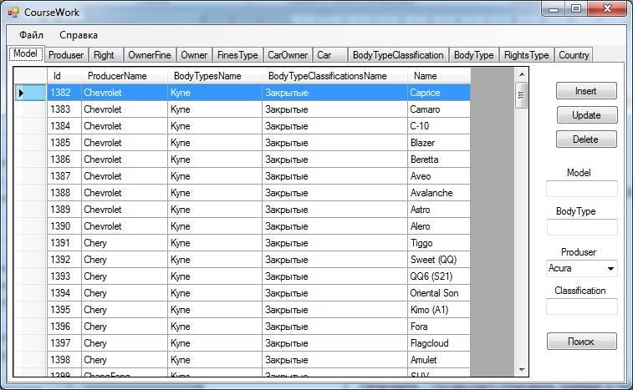

Рисунок 4.1 - Зовнішній вигляд програми

Меню складається з пунктів:

• Файл

• Довідка

Меню «Файл» складається з наступних підпунктів

1. Оновити - Дозволяє оновити дані в таблицях.

2. Звіт - Виводить обраний звіт.

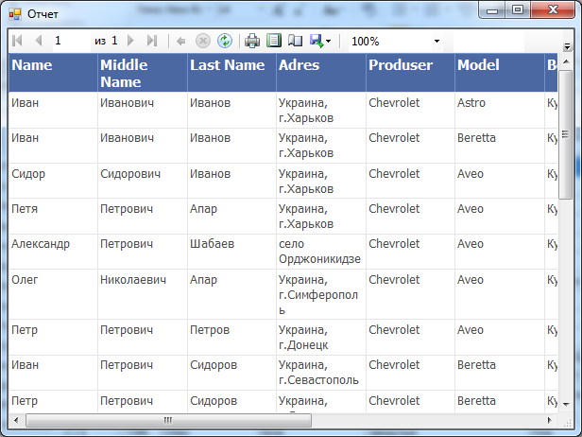

Рисунок 4.2 - Звіт

1. Вихід - Вихід з програми

Меню «Довідка» надає добрє керівництво користувача.

Программа має наступні вкладки:

* Model
* Produser
* Right
* OwnerFine
* Owner
* FinesType
* CarOwner
* Car
* BodyTypeClassification
* BodyType
* RightsType
* Counrty

За допомою вкладки можна подивитись інформацыю із таблиці та відібрати нужні дані.